DigiOne
DigiOne huoltaja tunnuksen luominen arabiaksi
DigiOne هو برنامج لخدمة التعليم يجمع كل المعلومات والأنظمة والخدمات، التي يستخدمها المعلمون والمتعلمون والمديرون والأوصياء والإدارة في منصة خدمة رقمية سهلة الاستخدام.
ما هو DigiOne؟
- يتولى DigiOne إدارة الشؤون التعليمية لطفلك:
- يمكنك الإطلاع على جدول أعمال الطالب (الدروس).
- يمكنك الاطلاع على المعلومات المتعلقة بالتعليم، دعم التعليمي والتقييم (الدرجات)
- يمكنك التواصل مع طاقم المدرسة وتلقي الإعلانات الموجهة للجميع (الرسائل)
- يمكنك الإبلاغ عن حالات الغياب، وتقديم طلبات الغياب، ومتابعة معلومات الغياب.
- يمكنك تقديم الطلبات واستلام القرارات إلكترونيًا.
كيف يمكنني تشغيل DigiOne؟
يمكنك تشغيل DigiOne من خلال إنشاء معرف ولي الأمر. يتم التحقق من هوية ولي الأمر في DigiOne باستخدام خدمة Suomi.fi. يتطلب التحقق من الهوية رقم الهوية الشخصية الفنلندية. في حال عدم امتلاك ولي الأمر لهذا الرقم، ستقدم المدرسة تعليمات مفصلة حول الطرق البديلة. التحقق من الهوية عبر DVV Suomi.fi: تسجيل دخول ولي الأمر لأول مرة.
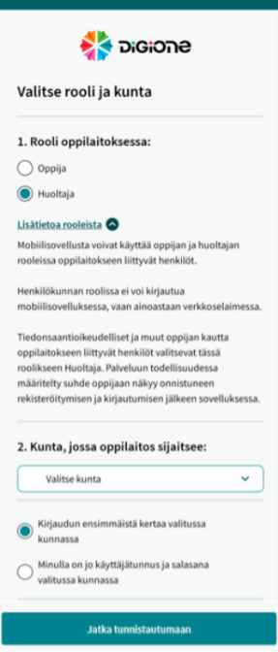 | - أكتب عنوان صفحة تسجيل الدخول في شريط عنوان المتصفح: http://app.digione.fi  - افتح الصفحة واختر اللغة التي تستخدمها. انقر على "انتقال" لإنشاء اسم مستخدم أسفل زر "تسجيل الدخول".  - انقر على زر "بدء الاستخدام".  - حدد دور ولي أمر. اختر المدينة "Lahti" من القائمة المنسدلة.  - اختر "أسجل الدخول لأول مرة في المدينة المختارة".  - انقر على زر "متابعة للتحقق من الهوية".  - يفتح لك نظام التحقق من الهوية عبر Suomi.fi خيارات للتحقق من هويتك. يمكنك التحقق من هويتك باستخدام معلومات حسابك البنكي أو شهادة هاتفك المحمول.  - اضغط على زر "متابعة الخدمة".  - أنشئ اسم مستخدم وكلمة مرور.  - اسم المستخدم هو نفسه البريد الإلكتروني. لذا تأكد من كتابته بشكل صحيح.  - يجب أن تتكون كلمة المرور من ١٦ حرفًا على الأقل.  - أدخل معلومات الاتصال الخاصة بك في الحقول المخصصة، ثم انقر على زر "متابعة" لتسجيل الدخول.  - إذا كان اسم المستخدم مستخدمًا بالفعل، فستتلقى رسالة خطأ. اختر اسم مستخدم جديدًا.  - إذا كان اسم المستخدم وكلمة المرور مستوفيين للشروط، فسيتم فتح صفحة تسجيل الدخول.  - أدخل اسم المستخدم "البريد الإلكتروني" وكلمة المرور في الحقول المخصصة.  - ثم انقر على زر "تسجيل الدخول".  تأكيد البريد الإلكتروني  أبحث عن رسالة التأكيد من Digione في بريدك الإلكتروني، ثم انقر على رابط التأكيد الموجود فيها.  ملاحظة! عند إنشاء حسابات أولياء الأمور، قد تواجه بعض المشاكل عند النقر على الرابط بسبب ملفات تعريف الارتباط (مثل ظهور صفحة بيضاء تمامًا). في هذه الحالة، جرّب الحلول التالية:  اكتب app.digione.fi مباشرةً في متصفحك، ولا تنقر على أي رابط مُشارك على موقع ويب أو في رسالة Wilma.  جرّب استخدام وضع التصفح الخاص أو وضع التصفح المتخفي.  تأكد من تفعيل النوافذ المنبثقة في إعدادات جهازك.  يمكنك استخدام DigiOne عبر متصفح هاتفك أو جهاز الكمبيوتر. يتم تغيير حجم العرض ليتناسب مع حجم الشاشة.
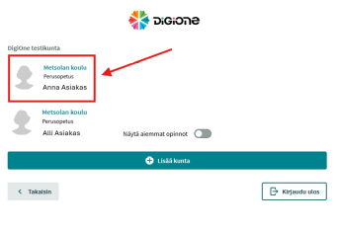  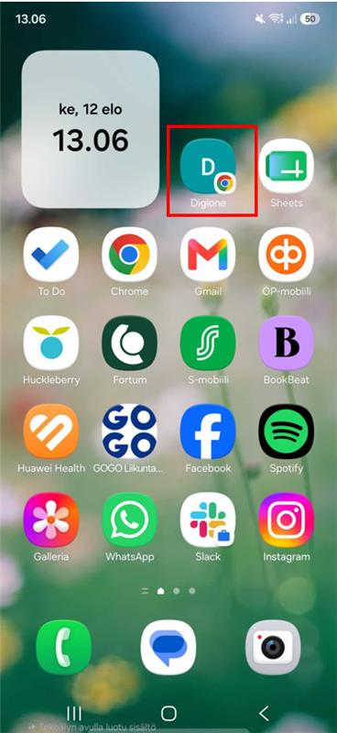 |  | عندما يكون لديك بالفعل اسم مستخدم DigiOne الخاص بولي الأمر  - اكتب عنوان صفحة تسجيل الدخول في شريط عناوين المتصفح: http://app.digione.fi  - افتح الصفحة واختر اللغة التي تستخدمها. انقر على زر "تسجيل الدخول". في الشاشة التي ستظهر، حدد المدينة التي تقع فيها المؤسسة التعليمية.  - حدد ذلك بالنقر على "لدي اسم مستخدم "البريد الإلكتروني" وكلمة مرور". اضغط على زر "متابعة" لتسجيل الدخول.  - أدخل اسم المستخدم وكلمة المرور.  - إذا كنت ترغب في البقاء مسجلاً، فحدد خانة "البقاء مسجلاً على هذا الجهاز".  - اضغط على زر "تسجيل الدخول".  اختيار الطالب (طفلك)  اختر الطفل الذي ترغب في إدارة شؤونه في DigiOne. جميع الأطفال المسجلين كوصي عليهم سيكون لهم نفس المعرّف.  إضافة زر DigiOne إلى سطح مكتب جهازك المحمول  يُنصح بتثبيت موقع DigiOne الإلكتروني كاختصار في قائمة هاتفك الرئيسية. سيتيح لك ذلك الوصول السريع إلى التطبيق عبر هذا الاختصار.  - افتح الرابط http://app.digione.fi/ في متصفح هاتفك.  - أضف الموقع إلى شاشة هاتفك الرئيسية:  - في متصفحات Safari وChrome وFirefox على نظام iOS: انقر على "مشاركة" ثم "إضافة إلى القائمة الرئيسية" في إعدادات المتصفح. في متصفح Chrome على نظام Android: انقر على النقاط الثلاث في المتصفح ثم "تثبيت وإنشاء اختصار".

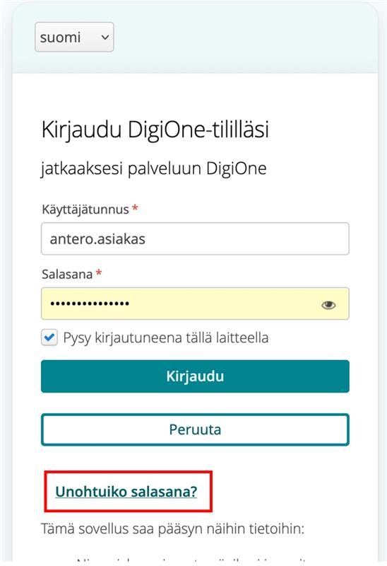 | تعليمات إعادة تعيين كلمة المرور المنسية  - انتقل إلى http://app.digione.fi/  - حدد دور ولي الأمر، ثم اختر "لديّ بالفعل اسم مستخدم وكلمة مرور في المدينة المحددة".  - اختر "متابعة تسجيل الدخول".  - من القائمة المنسدلة، اختر "نسيت كلمة المرور" > أدخل بريدك الإلكتروني.  - من بريدك الإلكتروني اضفط على الرابط و اكتب كلمة سر جديدة وثم للمتصفح وسجل دخول.

